18 במרץ 2018

לכבוד
המשתתפים במכרז
שלום רב,

הנדון: מכרז פומבי מס' 55/2018 למתן שירותי הסעדה (קייטרינג) עבור מרכז ההדרכה של משרד הבריאות בתל השומר

- הרינו להודיעכם על השינויים הבאים בלוחות הזמנים של המכרז:
  - מועד הגשת ההצעות למכרז זה נדחה ליום 9.4.18 בשעה 12:00.
  - המועד האחרון להגשת בקשה להבהרות נדחה ליום 25.3.2018 בשעה 15:00.
  - מועד תום תוקף ההצעות: 25.7.2018.
  - יתר המועדים הקבועים במכרז נותרים ללא שינוי.

בברכה,

ב ב ר כ ה, 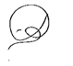
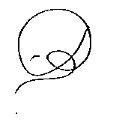
עופר לוי
מנהל אגף

